27.09.21 Учебная группа 3ТО

Преподаватель Павлова Светлана Ивановна
МДК 02.01 Организация движения на автомобильном транспорте
Тема 1.5 Основы организации дорожного движения
Лекция №20
Цели занятия:
- образовательная – изучить основные характеристики дорожного движения, понятия интенсивности, плотности транспортного потока, скорости;
- воспитательная – воспитание интереса к выбранной специальности;
- развивающая – развитие умения анализировать полученную информацию.
Задачи занятия: рассмотреть параметры транспортных потоков и зависимость между ними в конкретных условиях.
Мотивация: полученные знания и умения необходимы для дальнейшего изучения МДК 02.01 и найдут практическое применение при трудоустройстве по специальности, в частности при организации перевозок грузов и пассажиров автомобильным транспортом.

Задание студентам:
- Записать в тетрадь и выучить конспект лекции.
- Ответить на контрольные вопросы. Фотографию конспекта и ответы на контрольные вопросы в текстовом документе в формате Word или в тексте электронного письма прислать на электронный адрес pva30011955@mail.ru в срок до 17.00 28.09.2021.
План:
1. Основные характеристики дорожного движения.
2. Интенсивность, плотность транспортного потока, скорость.
Литература:
1. Спирин И.В. «Организация и управление пассажирскими автомобильными перевозками» Учебник для учреждений СПО – М: Издательский центр «Академия», 2012 г. – 400 с.
2. Володин Е.П., Громов Н.Н. «Организация и планирование перевозок пассажиров автомобильным транспортом» М. Транспорт, 1981г., 224 с.

Конспект лекции:
1. Основные характеристики дорожного движения

Принятие решений по организации дорожного движения перевозок, планированию работы транспортных систем, оценка эффективности функционирования улично-дорожной сети возможны только на основе изучения параметров транспортных потоков и зависимостей между ними в конкретных условиях.
Составление безмасштабной схемы перекрестка
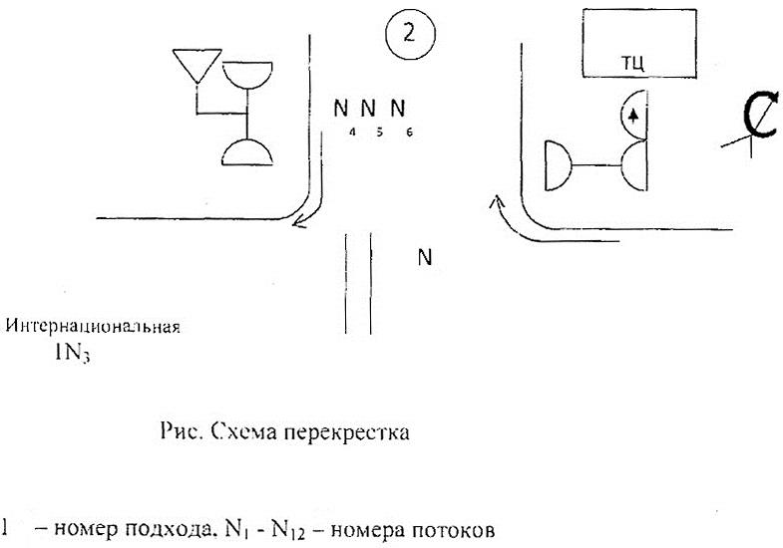
На схему перекрестка наносятся направления движения транспортных потоков, обязательно выполняется привязка к общегородскому ориентиру (например, ж/д вокзалу, речному вокзалу, аэропорту), а также указывается направление на север, которое располагается в правом верхнем углу листа, указывая на его верхний край.
Таким образом, сбор и обработка информации о зависимостях между основными характеристиками транспортных потоков – интенсивностью, плотностью и скоростью – являются существенной частью деятельности по организации дорожного движения.
2. Интенсивность, плотность транспортного потока, скорость
Интенсивность движения – это количество транспортных средств, проходящих через какое-либо сечение или отрезок дороги за единицу времени. Наиболее часто в качестве промежутка времени принимается один час, и соответственно интенсивность движения определяется как авт/час. При решении некоторых задач используют информацию о суточной и среднегодовой интенсивности движения.
Одной из основных особенностей изменения интенсивности движения является ее неравномерность во времени и пространстве. Изменение интенсивности движения в течение суток характеризуется, прежде всего, наличием утреннего и вечернего часов пик. В течение этих периодов времени отмечают высокую транспортную нагрузку, которая создает значительные проблемы участникам дорожного движения. Во время часа пик транспортная нагрузка составляет около 15 % от суточной. Типичный график изменения интенсивности движения в течение суток приведен на рис.
Сезонные колебания интенсивности движения способствуют формированию интенсивных транспортных потоков в летний период времени.
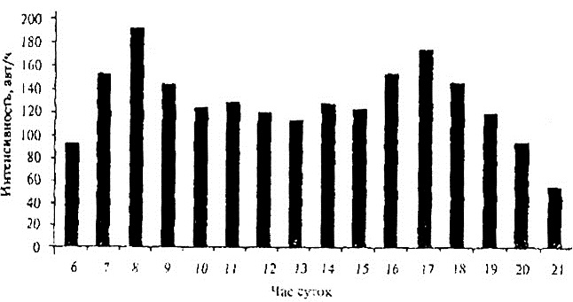
Кроме измерения интенсивности движения, необходимо определить состав транспортного потока, который характеризуется соотношением в нем транспортных средств различного типа. Состав транспортного потока влияет на загрузку дорог из-за разницы в габаритных размерах автомобилей и динамического габарита.
Под динамическим габаритом подразумевают участок дороги, минимально необходимый для безопасного движения в транспортном потоке с заданной скоростью автомобиля, длина которого включает в себя длину автомобиля и дистанцию безопасности.
Дистанцию безопасности можно определить как сумму тормозного пути и зазора безопасности, принимаемого равным 2...3м.
d = S_{T} + 2...3, м
Тормозной путь находится по формуле:
S_{T} = V²/ (2 * $φ$*g) + (t₁ + t₂)* V,
где V – скорость, км/ч;
$φ$ – коэффициент сцепления;
g – ускорение свободного падения, g = 9,81 м/с²;
t₁ – время реакции водителя, в расчетах часто принимают 0,8 с;
t₂ – время срабатывания тормозного привода.
Интенсивность движения может измеряться в физических или приведенных единицах (авт/ч или ед/ч). Чтобы привести к приведенным единицам используют коэффициент приведения К_{пр}, который определяется как отношение длины данного автомобиля к длине легкового автомобиля. Необходимость приведения к условному легковому автомобилю связана с решением практических задач ОДД и вызвана разницей в динамическом габарите транспортных средств. Рекомендуется принимать следующие значения К_{пр}:
Легковые автомобили – 1;
Мотоциклы одиночные – 0,5
с коляской – 0,75;
Грузовые автомобили (лучше, если учитывается грузоподъемность транспортных средств, но если это тяжело, то принимают среднее значение) – 2,5;
Автобусы – 2,5;
Троллейбусы – 3,0;
Сочлененные автобусы и троллейбусы – 4,0;
Автопоезда (в зависимости от грузоподъемности), либо среднее
значение 4,0.
Интенсивность по направлению в приведенных единицах можно
вычислить как:
N = ∑^{n}(N_{и} * К_{пр} ),
где N_{и} – интенсивность транспортных средств данного типа, авт/ч;
К_{пр} – коэффициент приведения для данной группы транспортных средств;
n – количество типов транспортных средств.
Повышенный уровень загрузки сети существует обычно в центральной части городов, районах формирования грузо- и пассажиропотоков.
Состав транспортного потока существенным образом влияет на условия и режимы движения автомобилей.
Это происходит вследствие различия динамических и тормозных качеств легковых и грузовых автомобилей.
Более низкая скорость движения грузовых автомобилей по сравнению с легковыми вынуждает водителей легковых автомобилей совершать обгоны для поддержания приемлемого для них скоростного режима. Маневрирование осуществляется в условиях ограниченной видимости при следовании легкового автомобиля за грузовым и также повышает риск попадания в ДТП.
Распределение значений коэффициентов приведения базируется в сравнении динамических габаритов различных типов транспортных средств.
Важность использования коэффициентов приведения при решении практических задач организации дорожного движения видна на примере анализа транспортной нагрузки на пересечении улиц с различным составом транспортного потока.
Плотность транспортного потока определяется числом транспортных средств, приходящихся на 1 км полосы дороги. Единица измерения плотности транспортного потока – авт/км. С увеличением плотности транспортного потока сокращается дистанция между автомобилями, снижается скорость движения, увеличивается напряженность труда водителя, ухудшаются условия движения. Максимальная плотность транспортного потока достигается в заторовых ситуациях. Численные значения максимальной плотности определяются составом потока. Для смешанного состава транспортного потока она составляет около 100 авт/км, для преимущественно легковых автомобилей – до 150 авт/км.
Для понимания закономерностей изменения состояния транспортного потока при изменении транспортной нагрузки и осознанного выбора модели поведения необходимо, прежде всего, представлять зависимости между интенсивностью, плотностью и скоростью. В общем виде соотношение между интенсивностью, плотностью и скоростью описывается основным уравнением транспортного потока:
q = kv,
где q – интенсивность движения;
к – плотность транспортного потока;
v – скорость транспортного потока.
Исходя из основного уравнения транспортного потока, тангенс угла наклона радиус-вектора, проведенного из начала координат основной диаграммы к какой-либо точке графика (в данном случае точка 1), показывает скорость движения при данной интенсивности и плотности. Мгновенная скорость – скорость транспортного средства в каком-либо сечении дороги. Измерение мгновенной скорости не представляет трудностей, так как при этом используют разнообразные средства измерений: секундомер, фиксирующий прохождение мерного участка; видеокамеру; радар; транспортный детектор. Кроме того, для получения достоверных результатов можно замерить скорости множества автомобилей в транспортном потоке, поэтому мгновенную скорость наиболее широко применяют в практической деятельности по организации дорожного движения.
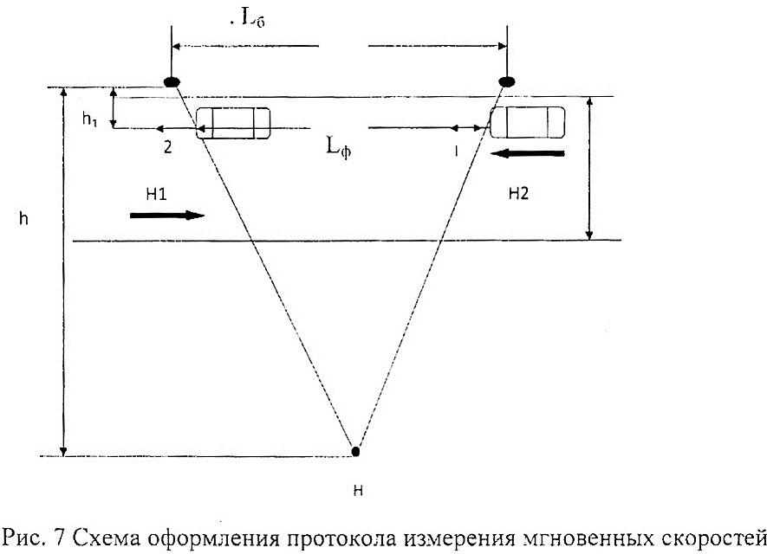
Точка 1 – момент включения секундомера; точка 2 – момент остановки секундомера; точка Н – место наблюдателя;
L₆ – базовое расстояние, м;
h – расстояние между базовыми объектами и наблюдателем, м;
h₁ – расстояние между траекторией движения ТС и базовым объектом, м; для легковых автомобилей принимаем 1м, для автобусов – 4м;
L_{ф} – фактическое расстояние между базовыми объектами.
На выбранном участке УДС выбираются 2 неподвижных объекта, например, соседние опоры освещения, рулеткой определяется расстояние между ними. У одного из наблюдателей секундомер, который он включает в момент прохождения переднего бампера автомобиля мимо первого базового объекта (точка 1), и останавливает секундомер, после того как передний бампер окажется в точке 2. Зафиксированное время проезда заносится в таблицу для каждого вида транспортных средств, в данном случае приняты легковой автомобиль (Л) и автобус (А). Необходимо провести не менее 50 замеров, для большей точности проводят не менее 100 замеров.
После проведения измерений производят обработку результатов. В первую очередь считают мгновенную скорость на участке УДС по следующим формулам:
V_{мгн} = L_{ф} /t * 3,6 , км/ч
L_{ф} = L_{б} – $∆L$ = L_{б} – (1 – h₁/ h), м
Определив мгновенную скорость для всех 50 замеров для автомобиля и автобуса, ее значения заносим в таблицу.
Пространственная скорость оценивает изменение скоростного режима по длине магистрали, наиболее полно характеризует условия движения на улично-дорожной сети.
Скорость движения оценивают только с учетом времени движения автомобиля по улично-дорожной сети.
Скорость сообщения определяется с учетом задержек при движении. На основе данных о скорости транспортного потока можно определить такой удельный показатель, как темп движения – (величину, обратную скорости сообщения. Темп движения оценивает время прохождения единицы длины маршрута и предоставляет наглядную информацию об условиях организации движения и перевозок.
В совокупности все эти зависимости позволяют прогнозировать изменение состояния транспортного потока и пропускной способности при планировании мероприятий по совершенствованию организации дорожного движения и развитию улично-дорожной сети.
Пропускной способностью дороги называют максимальное количество автомобилей, которое может пройти через заданное сечение дороги. Пропускная способность дороги и степень ее использования являются важнейшими проектировочными и эксплуатационными критериями. Уровень пропускной способности дороги определяется множеством факторов системы ВАДС: геометрическими характеристиками дороги и дорожными условиями, составом транспортного потока, методами и средствами регулирования движения. Степень воздействия многих факторов на пропускную способность сопоставима с влиянием параметров дороги, поэтому методически более правильно иметь в виду, что пропускная способность является характеристикой системы ВАДС.
Вопросы:
1. Дайте определение понятию «интенсивность движения».
- На что влияет состав транспортного потока?
- Как определить дистанцию безопасности?
- Как определить плотность транспортного потока?
- Как определить интенсивность движения транспортного потока?
- Дайте определение понятию «мгновенная скорость».
- Как рассчитать мгновенную скорость?
- Дайте определение понятию «пространственная скорость»
- Что называют пропускной способностью дороги?
- Как определить темп движения?

